ECO-REGATE V2E – 27 mai 2023

FICHE PRATIQUE à l’attention des participants

Vous êtes inscrits à l’éco-régate V2E du 27 mai 2023
Nous vous remercions pour votre confiance et sommes ravis de vous compter parmi nous cette année.

Tout se passe à

Union Nautique Marseillaise

ANSE DE LA RESERVE - 34 Bd Charles Livon, 13007 Marseille - https://www.unm1882.fr/

Transport en commun : Ligne 81 bus RTM – Arrêt le Pharo – Mo Ligne 1 – station Vieux Port à 800m - Tramway T2 et T3 station Canebière-Capucins à 1000 m - Ferry Boat: Place aux Huiles – A 700 m

Stations vélos : ave Pasteur et bd Charles Livon - 13007

Accès voiture éventuel : Q-Park Pharo - Parking couvert - 75 Imp. Clerville - 13007

Hors vélo, pas de possibilité de stationnement sur place.

VENDREDI 26 MAI 2023
9h00 à 17h00

Possibilité de prendre vos licences FFV à l’UNM - https://www.unm1882.fr/shop
Les IC (Instructions de course) seront envoyées aux skippers par messagerie.

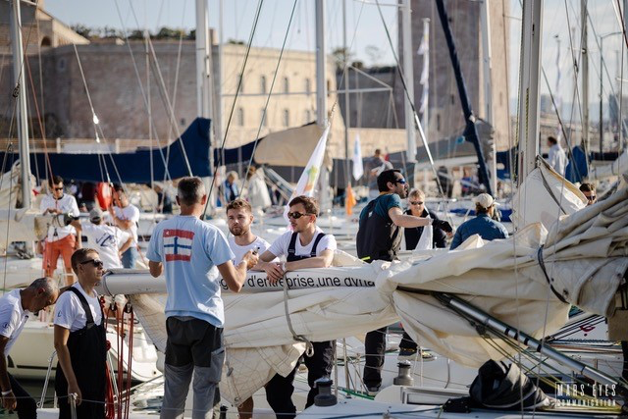

SAMEDI 27 MAI 2023

- Accueil café à partir de 8h00
- Remise des éco-cups consignées (2€)
- Pour les skippers qui ne l’auraient pas fait : signature de la Charte Eco-régate et remise du questionnaire éco-rating ;
- 9h30 briefing des skippers
- 11h00 Début des parcours en mer
- Horaires retour à terre selon météo
- À partir de 17h30 : Collation, Animations à terre et Recueil de vos propositions pour l’arrivée de la Flamme Olympique en mai 2024.
- 18h00 : atelier éco-rating avec la participation d’un-e équipier-e par bateau
- À partir de 19h30 : remise des prix et apéritif dînatoire pour tous les équipages – Trophées uniques, pour les 3 premiers, créés pour V2E Stéphanie LERNER, éco-artiste, à partir de matériaux recyclés. Les trophées seront remis en jeu lors de la prochaine édition de l’éco-régate V2E.
- 21h00 : Concert du groupe de Tchoune Tchanelas (chanteur flamenco d’origine gitane ; s’est produit sur des grandes scènes européennes et a collaboré avec des artistes de renommée internationale, tels que Yuri Buenaventura)
- 22h : Dance Floor

Informations complémentaires :

Pique-nique méridien en mer lors de la régate :
Possibilité pour les équipages de commander leur restauration auprès du restaurant de l’UNM (restauration Bio & local) - 04 91 52 80 98 ou contact@restaurantdelunm.fr
Pensez à prendre à bord : eau potable, chaussures plates à semelles blanches, maillot de bains, veste imperméable, casquette, médicament mer calme avec caféine si besoin.
Avis de course : sur le site de l’UNM
Foire aux questions sur le site V2E
Contact chez V2E : Brune DALLE – brune.dalle@lacatholille.fr – 🕿 07 85 90 13 91

Ou Dimanche 28 mai si les conditions météo ne permettent pas l’éco-régate le samedi 27 mai
Horaire susceptible de varier sur décision du Comité de course
Le coût de cette restauration n’est pas inclus dans l’inscription faite auprès de V2E. Elle est à régler par chacun-e

